|  |
| --- |
| **Folleto sexualidad** |
|  |
| |  | | --- | | **¿Qué es la sexualidad?** | |  | | La sexualidad involucra sentimientos, emociones, actitudes, pensamientos y comportamientos, tales como la autoestima (valoración personal), la percepción íntima y personal de saberse y sentirse hombres o mujeres; el vínculo afectivo con los demás y la manera de expresar afecto; la capacidad de dar y recibir amor y de experimentar placer; la forma de comportarnos como hombres o mujeres; las diferencias corporales, los cambios físicos, el impulso o deseo sexual, la atracción física y la reproducción biológica. | |  | |
| La sexualidad abarca nuestro cuerpo, nuestras emociones y está presente en nuestra vida diaria, desde que nacemos hasta el último día de nuestra existencia, por eso se dice que es un proceso biológico, psicológico, social y cultural. |
|  |

|  |
| --- |
| **Sexo, sexualidad y reproducción humana** |
|  |
| La diferencia en los órganos sexuales de hombres y mujeres permite que nos identifiquemos como miembros del sexo masculino o femenino. |
|  |
| En las mujeres, los órganos sexuales internos son: |
|  |
| |  |  | | --- | --- | | **•** | Vagina | | **•** | Útero o matriz | | **•** | Ovarios | | **•** | Trompas de Falopio | |
|  |
| Los órganos sexuales externos son: |
|  |
| |  |  | | --- | --- | | **•** | La vulva que está conformada por el clítoris, el orificio vaginal, los labios mayores y los labios menores. | | **•** | Los senos (en donde están las glándulas mamarias). | |

|  |
| --- |
| En el hombre, los órganos sexuales externos son: |
|  |
| |  |  | | --- | --- | | **•** | Pene | | **•** | Testículos | | **•** | Meato urinario | |
|  |
| Los órganos sexuales internos son: |
|  |
| |  |  | | --- | --- | | **•** | Vesículas seminales | | **•** | Conductos seminales | | **•** | Uretra | | **•** | Próstata | |

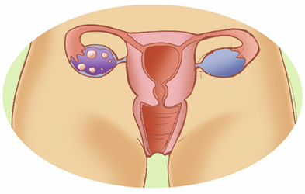

|  |
| --- |
| **La masturbación o autoerotismo** |
|  |
| Consiste en el tocamiento de nuestro cuerpo y de nuestros órganos sexuales externos con la finalidad de proporcionarnos placer. Esta práctica puede ayudarnos a conocer nuestro cuerpo y a manejar nuestras sensaciones, y no produce ningún tipo de enfermedad ni daño físico. |
|  |
| En algunos casos, cuando se educa con la idea de que la masturbación es una conducta negativa o pecaminosa, su práctica puede producir sentimientos de culpa, en cuyo caso se recomienda buscar orientación para resolver esta situación. |

|  |
| --- |
| **OJO!!!**  Es importante tener siempre presente que nadie tiene derecho a forzar a otra persona a tener relaciones sexuales, ni a obligarla a hacer con su cuerpo algo que no quiere o no le gusta. |
|  |
| En las relaciones sexuales resultan muy importante la madurez física y emocional, además de la disposición para responsabilizarnos de nuestra conducta sexual, ya que esta experiencia compromete nuestro cuerpo, nuestros sentimientos, nuestra salud y nuestros planes de vida con otro ser humano, que piensa, siente, tiene valores, necesidades y deseos como nosotras/os. |

**SEXUALIDAD RESPONSABLE**

Para hablar de sexualidad responsable es imprescindible referirse en primer término, a una Educación Sexual adecuada y efectiva .

Una buena definición de ella es decir, que la educación sexual consiste en la enseñanza tendiente a desarrollar la comprensión de los aspectos físicos, mentales, emocionales, sociales, económicos y psicológicos de las relaciones humanas en la medida en que afecten a las relaciones entre hombre y mujer.

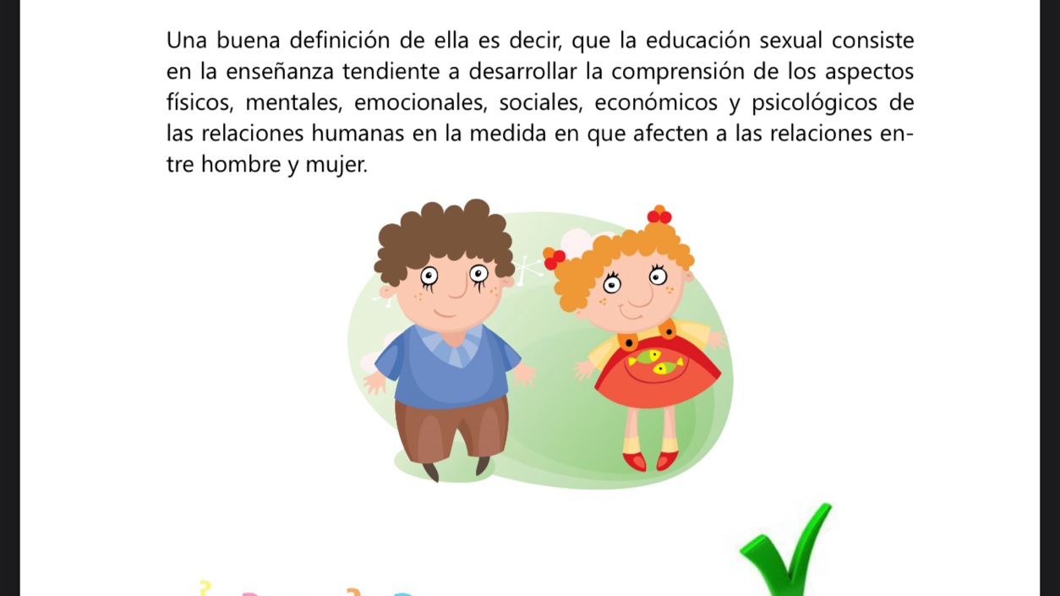

**RECOMENDACIONES PARA UNA SEXUALIDAD RESPONSABLE**

* La sexualidad es una dimensión natural y sana de la vida.

Los niños deberían obtener su educación sexual primaria

en la familia.

* Las relaciones sexuales nunca deben ser coercivas o explotadoras.
* Todas las decisiones sexuales tienen consecuencias.
* Los jóvenes necesitan desarrollar sus propios valores sobre la sexualidad para volverse adultos.
* Involucrarse de manera prematura en conductas sexuales

implica riesgos.

* Los jóvenes que tienen relaciones sexuales deben tener

acceso a información sobre servicios de salud y preven- ción del embarazo y las ITS/VIH.

UNIVERSIDAD DEL SURESTE

ENFERMERÍA EN EL CUIDADO DEL NIÑO Y ADOLESCENTE

HERNÁNDEZ MÉNDEZ MARIA JOSÉ

VILLARREAL CERDIO ALEXA PAOLA

SÉPTIMO CUATRIMESTRE